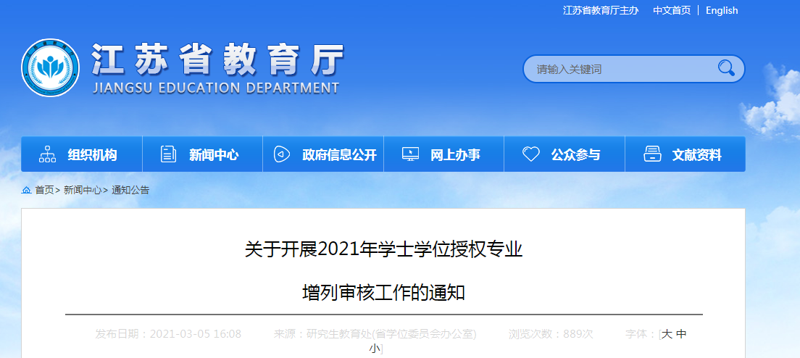关于开展2021年学士学位授权专业增列审核工作的通知

苏学位办〔2021〕5号

各有关高校：

为做好我省2021年学士学位授权专业增列审核工作，现将有关事项通知如下。

一、审核对象

2021年有首届本科毕业生且尚无学士学位授予权的本科专业。

二、审核办法

请按照《省学位委员会省教育厅关于调整学士学位授权专业增列审核工作的通知》（苏学位字〔2015〕6号）精神，自行开展学士学位授权专业增列审核工作，省学位委员会将对学校审核情况进行复核。根据疫情防控实际情况，学校安排专家评审时可采用网络评审或通讯评审方式进行。

提交材料包括：（1）《申请学士学位授权专业简况表》（附件1）；（2）江苏省学士学位授权专业专家评审意见表（含专家组名单）（附件2）；（3）江苏省普通高等学校申请学士学位授权专业汇总表（附件3）；（4）申报专业批准文件扫描件。

三、其他事项

（一）请有关高校于4月30日前将上述材料PDF盖章版电子文档（附件3还需excel版）发送至jsxuewei2018@126.com，文件命名规则为：单位代码+单位名称+专业代码+专业名称+文件名称，无须提交纸质版材料，联系人：刘天宇，联系电话：025-83335150。

（二） 2021年及以后招收首批本科生的新增普通高校和本科专业按《江苏省学士学位授权与授予管理办法》（苏教规〔2020〕3号）要求执行，在首批本科生入学后当年向省学位委员会提出学士学位授权申请，具体事宜另行通知。

附件：[[](http://jyt.jiangsu.gov.cn/module/download/downfile.jsp?classid=0&filename=bbd0e1d197a64a3f80a521837b9d2450.rar)附件1-3.rar](http://jyt.jiangsu.gov.cn/module/download/downfile.jsp?classid=0&filename=bbd0e1d197a64a3f80a521837b9d2450.rar)

　　　1. 申请学士学位授权专业简况表

      　 2. 江苏省学士学位授权专业专家评审意见表（含专家组名单）

　　　3. 江苏省普通高等学校申请学士学位授权专业汇总表

江苏省学位委员会办公室

                         2021年3月3日

文件链接：http://jyt.jiangsu.gov.cn/art/2021/3/5/art_58320_9688758.html